高雄市111學年度
「2030雙語政策－提升國中小師生口說英語展能樂學計畫」
子計畫三之3-C－訂定全市提升國中小英語學習成效計畫
C. 全縣/市國中小學生運用國教署委請國立臺灣師範大學建置學生英語能力自主檢測推廣(Cool English)及獎勵計畫
- 依據：教育部國民及學前教育署111年12月1日臺教國署國字第1110165718號函。
- 目的：鼓勵及培養學生能自主學習英語文，多加使用Cool English英語線上平台，提升學生聽說讀寫英語能力。
- 辦理單位
- 指導單位：教育部國民及學前教育署
- 主辦單位：高雄市政府教育局
- 承辦單位：高雄市英語教學資源中心
- 執行期程：111年12月1日起至112年7月31日止。
- 實施對象：高雄市各公立國中小。
- 111學年度Cool English自主學習活動辦法簡要說明如下：
- 參賽對象：
- 全國公私立國小三至六年級學生(國小組)及國中七至九年級學生(國中組)。
- 各組依就讀學校分為一般地區學校組與偏遠地區學校組（偏遠地區學校組係依據教育部110年公告之「偏遠地區國民中小學名錄」認定包含偏遠及特偏、極偏類型學校）。
- 活動期程：教育部國民及學前教育署Cool English相關活動自112年2月1日(星期三)至112年12月31日(星期日)止，共辦理11個場次，符合學習標準者每月抽獎一次。活動詳細內容請見「112年度Cool English自主學習活動獎勵辦法」，請詳附件一。

- 本案實施方法：
- 需報名112年度Cool English自主學習活動獎勵辦法，並依照官方活動計畫辦理。報名網址：https://www.coolenglish.edu.tw/forum/discuss.php?d=236&amp;tag=0。
- 各校可另自定學校辦法獎勵報名之學生，提高英語自主學習活動之興趣。
- 申請方式：
- 請於112年2月28日(二)下午五點前線上申請，並上傳活動計畫內容PDF檔(附件二)及報名資訊截圖證明PDF檔(附件三)。Google報名表單網址：https://forms.gle/uoCTsNja2PLkGV5M7。
- 紙本繳交資料：請繳交核章版經費明細表正本（附件四）112年2月28日(二)下午五點前寄至曹公國小，可公文交換或郵寄至曹公國小(830高雄市鳳山區曹公路6號)英資中心收，並於信封上註明「申請Cool English自主學習獎勵計畫」，以郵戳為憑。*備註：若期限內未收到經費明細表，將視為報名未完成。
- 審核通過名單將預計三月底前函文通知請款。
- 獎勵辦法：
- 申請通過者，每校核發新臺幣3,500元，於獎勵參賽學生用。
- 活動完成後學校逕依高雄市立各級學校及幼兒園教職員工獎懲標準補充規定辦理敘獎。
- 案內活動經費補助項目：依「教育部補（捐）助及委辦計畫經費編列基準表」辦理。其他可核銷項目如下：
- 教師鐘點費
- 教材教具費
- 補充保費（2.11％為上限編列）
- 成果繳交
每案活動成果請於112年8月18日(星期五)下午5點前將活動計畫、活動成果照片及活動檢討（如附件五）上傳至英資中心網站「資料繳交」專區。
- 預期成效：
- 培養學生國際觀並能於生活中增加英語口說機會。
- 提升學生學習英語之興趣並延伸課外相關跨文化議題。
- 經費：本案所需經費由教育部國民及學前教育署及高雄市教育局補助。
- 本案經教育局核准後實施，修正時亦同。

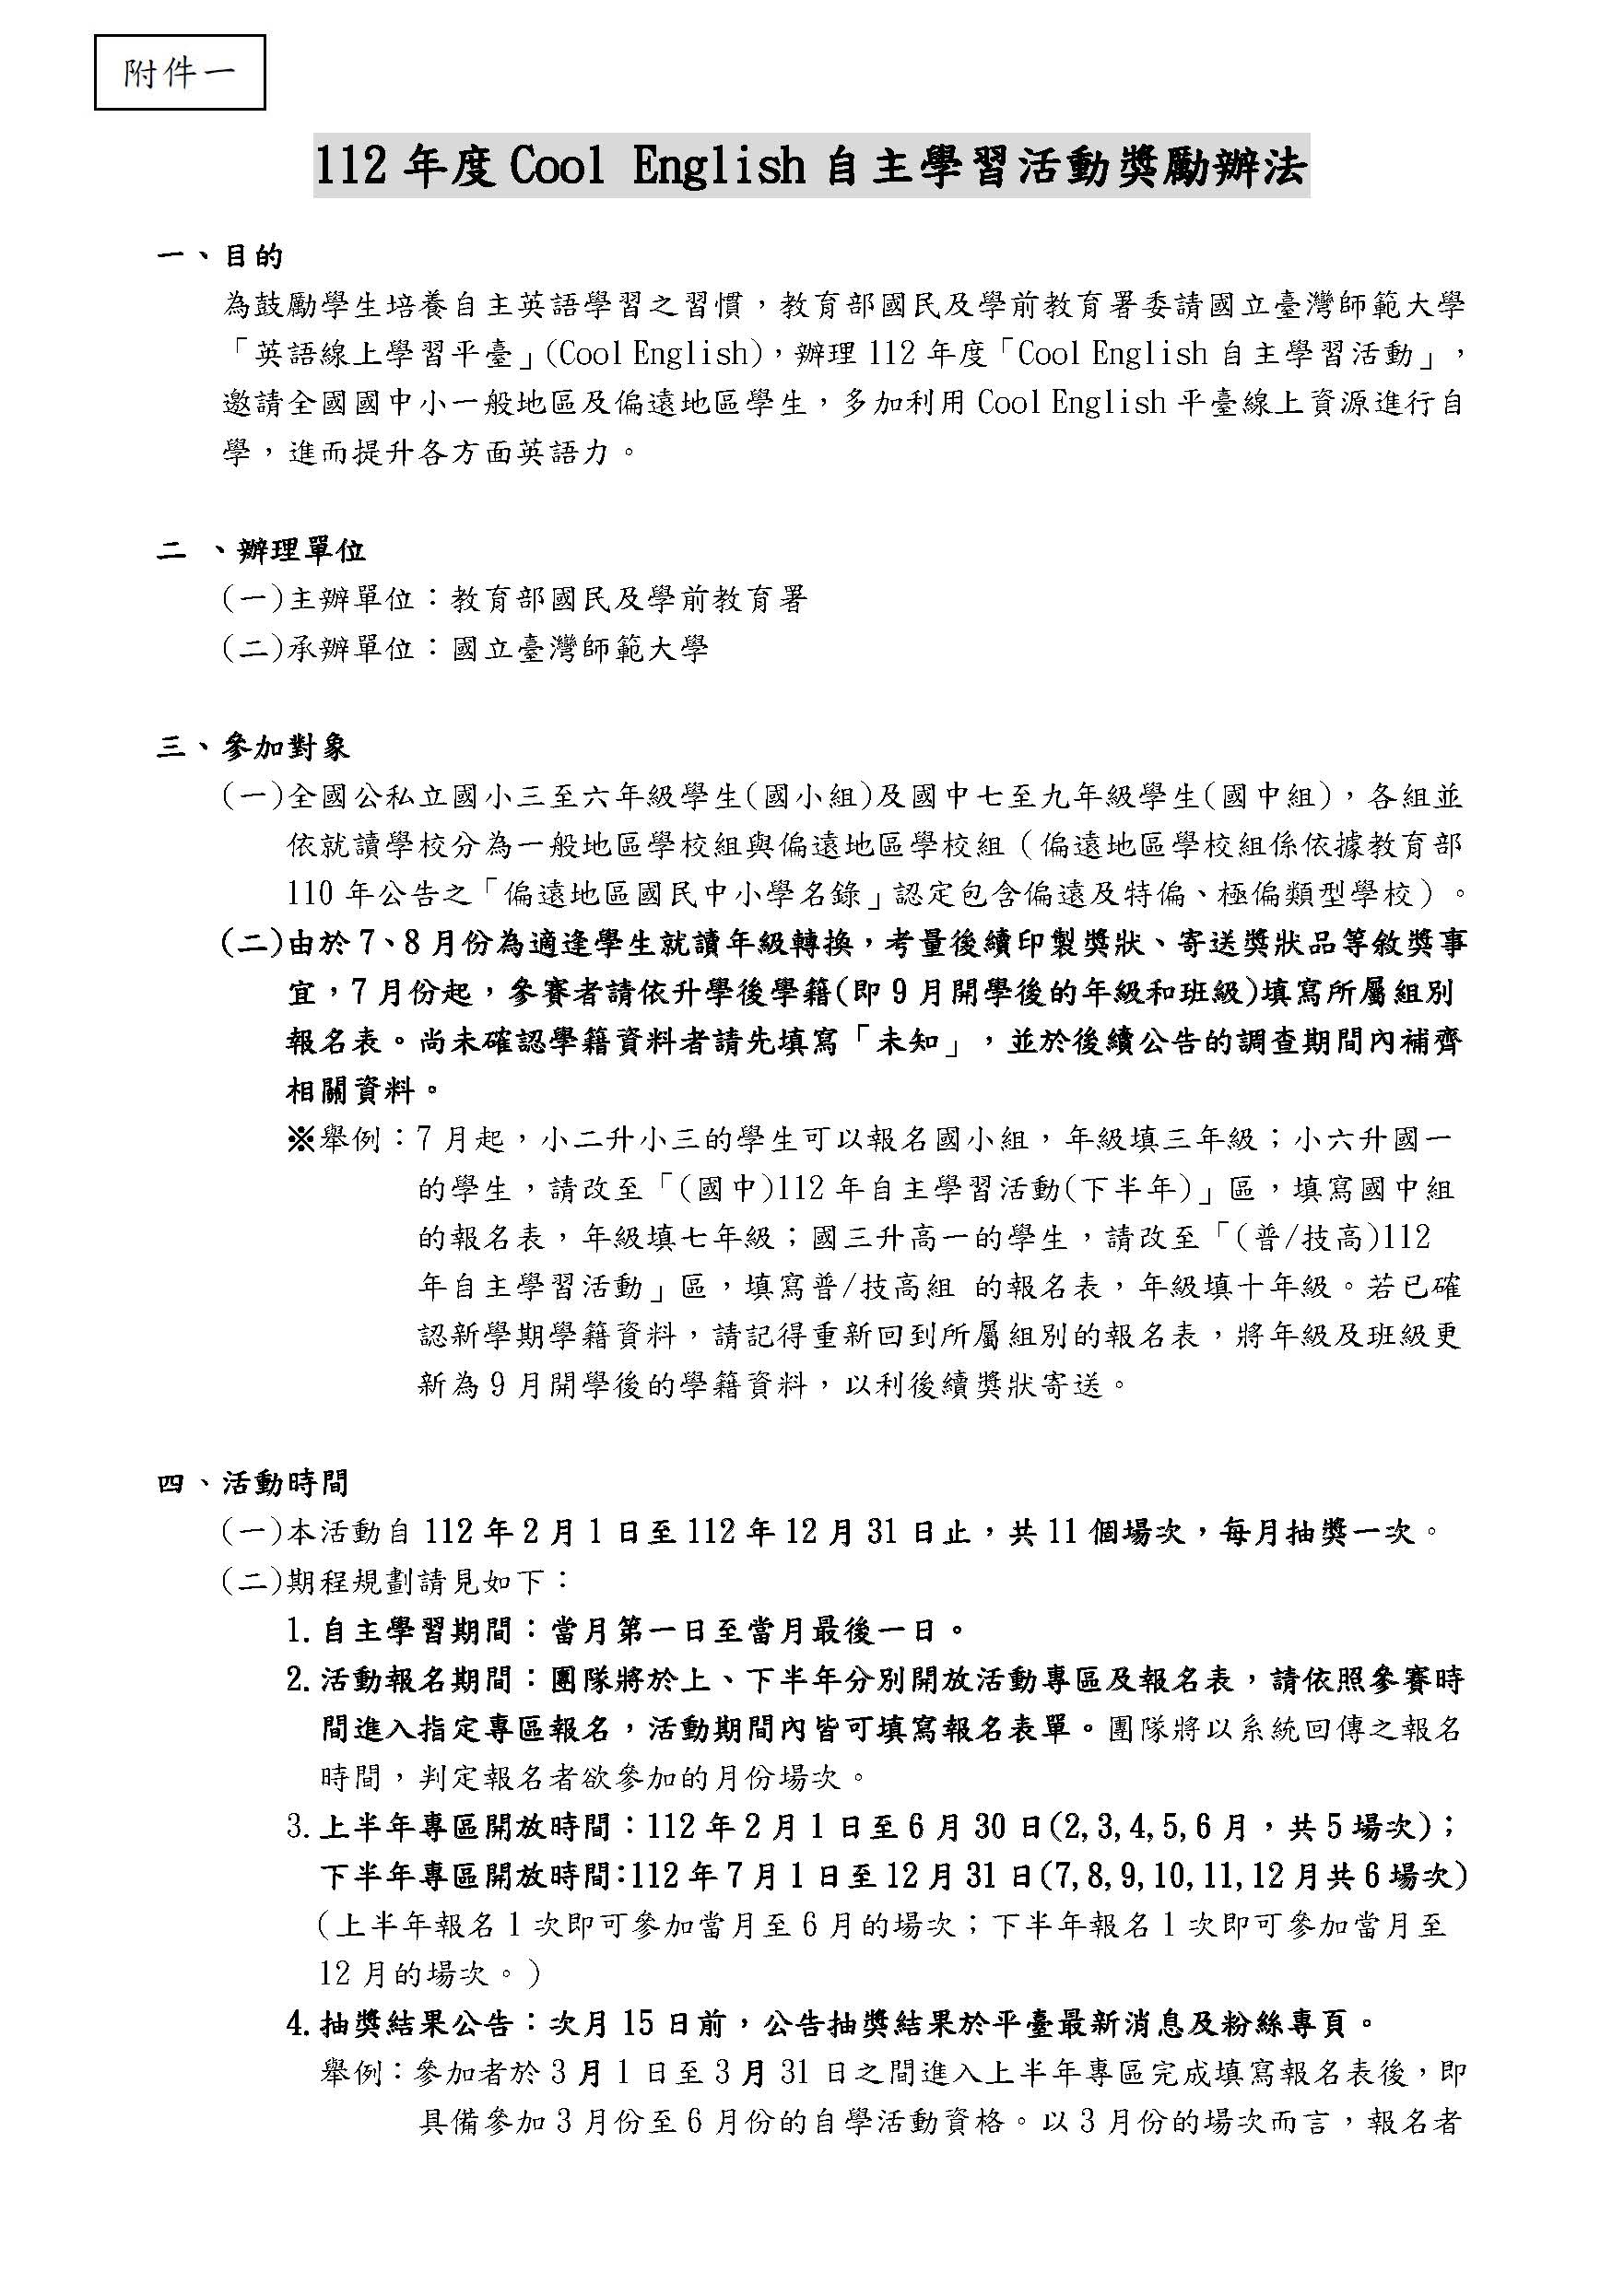
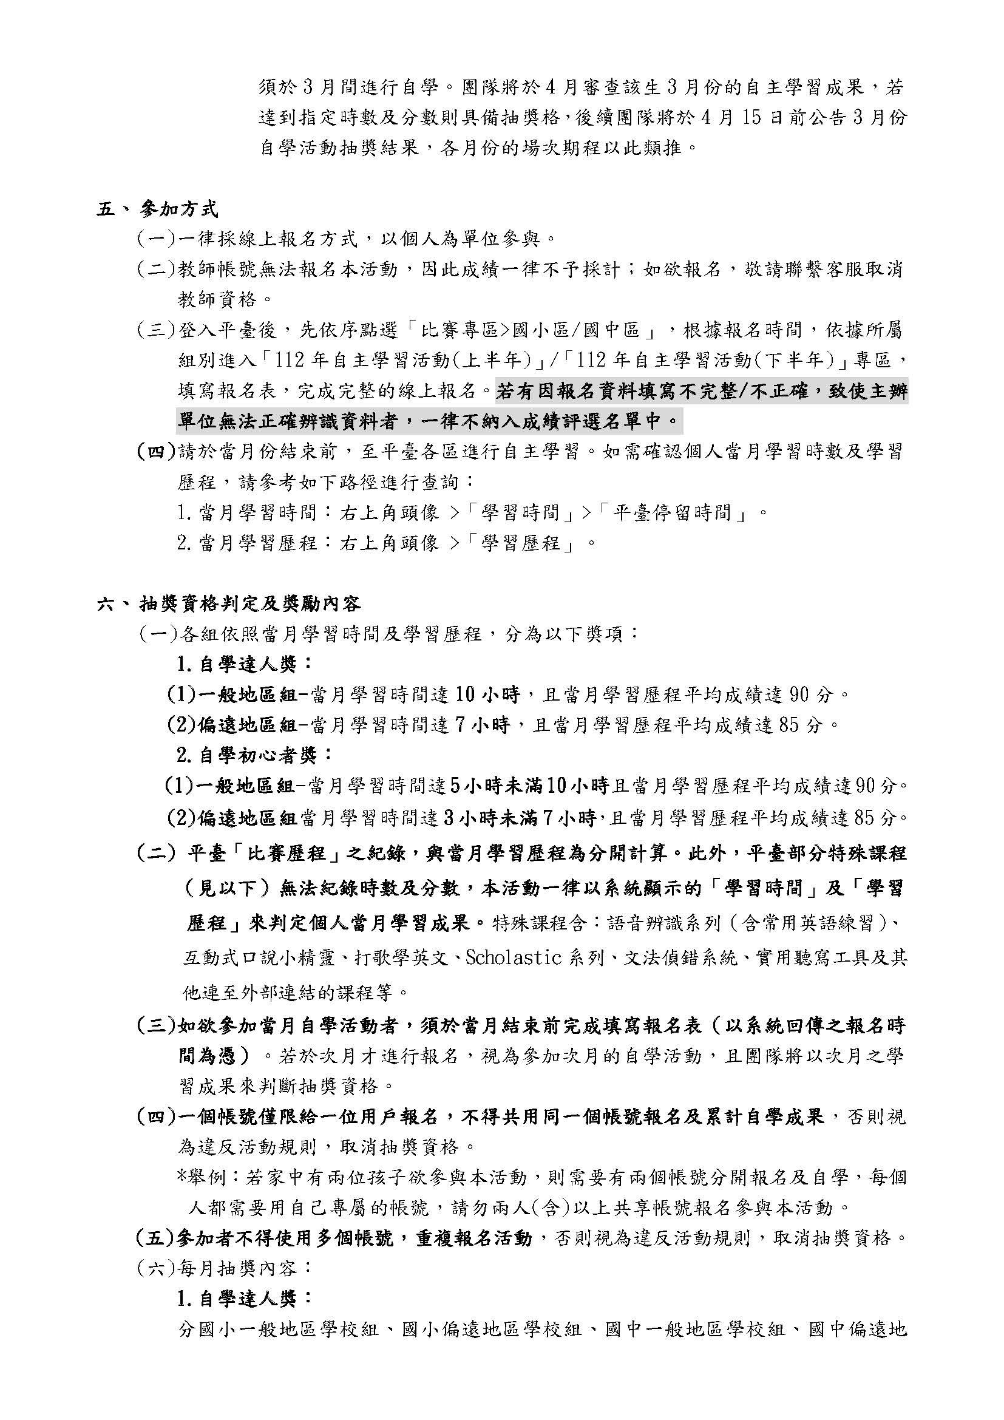

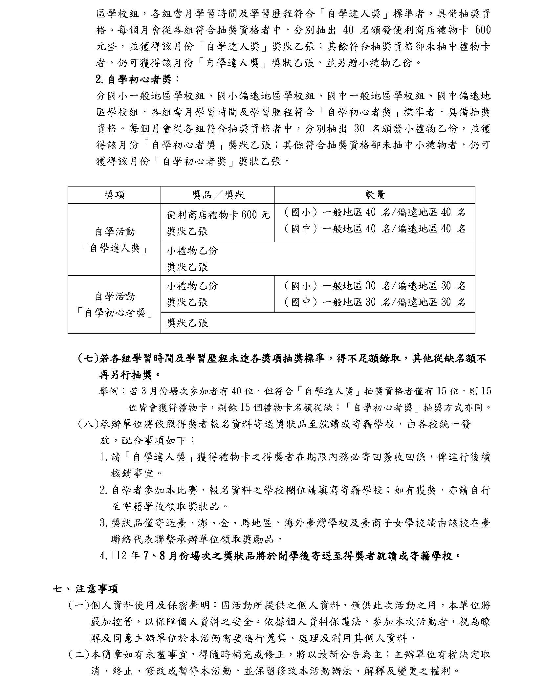

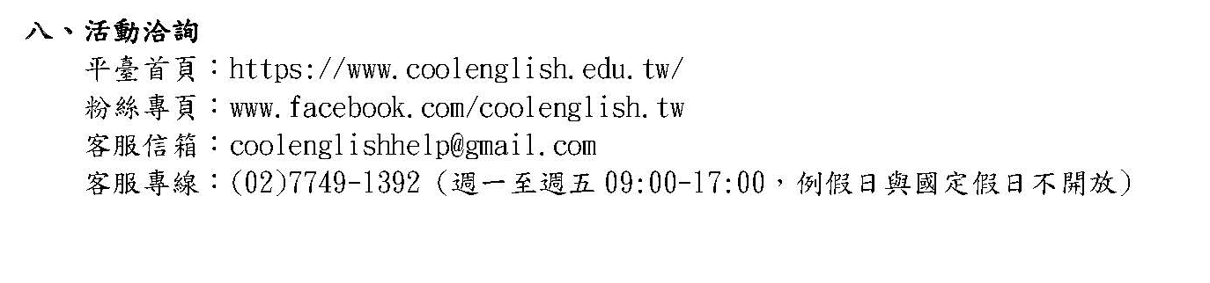
高雄市111學年度
附件二
「2030雙語政策－提升國中小師生口說英語展能樂學計畫」
子計畫三之3-C－訂定全縣/市提升國中小英語學習成效計畫
高雄市○○區○○國中/國小辦理
【英語能力自主檢測推廣(Cool English)獎勵計畫】
- 依據:
- 教育部國民及學前教育署111學年度補助高雄市辦理「2030雙語政策－提升國中小師生口說英語展能樂學計畫」。
- 目的

- 辦理單位
- 指導單位：教育部國民及學前教育署
- 主辦單位：高雄市政府教育局
- 承辦單位：高雄市英語教學資源中心
- 辦理學校：
- 參加對象：年級、班級數、學生數
- 活動日期與時間
- 活動日期：
- 活動時間：
- 活動內容與方式：

- 經費：教育部國民及學前教育署補助高雄市辦理111學年度「雙語政策－提升國中小師生口說英語展能樂學計畫」經費及教育局經費支應。
- 本計畫經陳報教育局核准後實施，修正時亦同。

112年度Cool English自主學習活動
附件三
報名資料確認畫面-截圖區

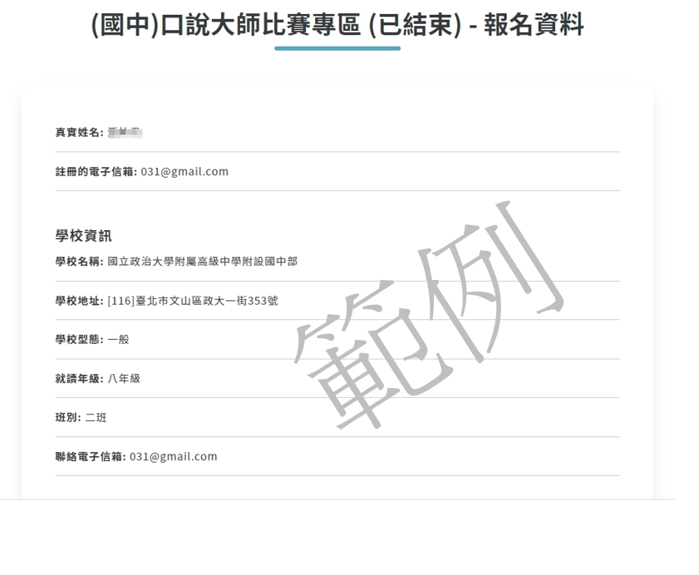
※備註：一頁兩張，請自行新增頁數。
高雄市111學年度
附件四
「2030雙語政策－提升國中小師生口說英語展能樂學計畫」
子計畫三之3-C－訂定全縣/市提升國中小英語學習成效計畫
○○國中/國小 英語能力自主檢測推廣(Cool English)獎勵計畫
經費明細表

序號 | 項目 | 單價 | 數量 | 單位 | 總價 | 備註
1
2
3
總計 |  | 新臺幣________________元

備註：
  - 補助經費項目請依據計畫第壹拾壹點規定編列
  - 請自行增刪

承辦單位 | 會計單位 | 校長

高雄市111學年度
附件五
「2030雙語政策－提升國中小師生口說英語展能樂學計畫」
子計畫三之3-C－訂定全縣/市提升國中小英語學習成效計畫學生多元展能學習活動執行成果暨活動成果
一、活動摘要
○○ 國中/國小 辦理學生多元展能學習活動計畫成果摘要
活動項目：學生英語能力自主檢測推廣(Cool English)獎勵計畫
辦理時間 | 辦理地點 | 參加人數(或受益人數) | 成果摘要
 |  | 學生＿＿人  教師＿＿人 | 1.  2.  3.  4.  （請自行增列）
二、活動照片
學習時間(截圖) | 學習時間(截圖)
學習歷程(截圖) | 學習歷程(截圖)
備註：成果照片請自行增列。

三、活動檢討或建議
1.
2.
3.
（本頁如不敷使用，請自行增列頁數）

